**Информация к проекту решения по заявлению:**

**1.1. Свиридова Е. А.**

**Земельный участок:**

кадастровый номер **54:35:064480:44**;

местоположение:Новосибирская обл, г Новосибирск, **Ленинский район**, ул Чулымская 3-я; на земельном участке расположен индивидуальный жилой дом, 97;

площадь 766 кв.м.;(планшет 1102, 1103).

**Зонирование:** Зона застройки индивидуальными жилыми домами (Ж-6)

**Заявленные требования:** *в части уменьшения минимального отступа от границ земельного участка с 3 м до 0,5 м со стороны земельного участка с кадастровым номером 54:35:064480:119, с 3 м до 2 м со стороны земельного участка с кадастровым номером 54:35:064480:21*

**Обоснование согласно заявлению:** *в связи с тем, что конфигурация земельного участка является неблагоприятной для застройки*

**Планируется: строительство индивидуального жилого дома на земельном участке**

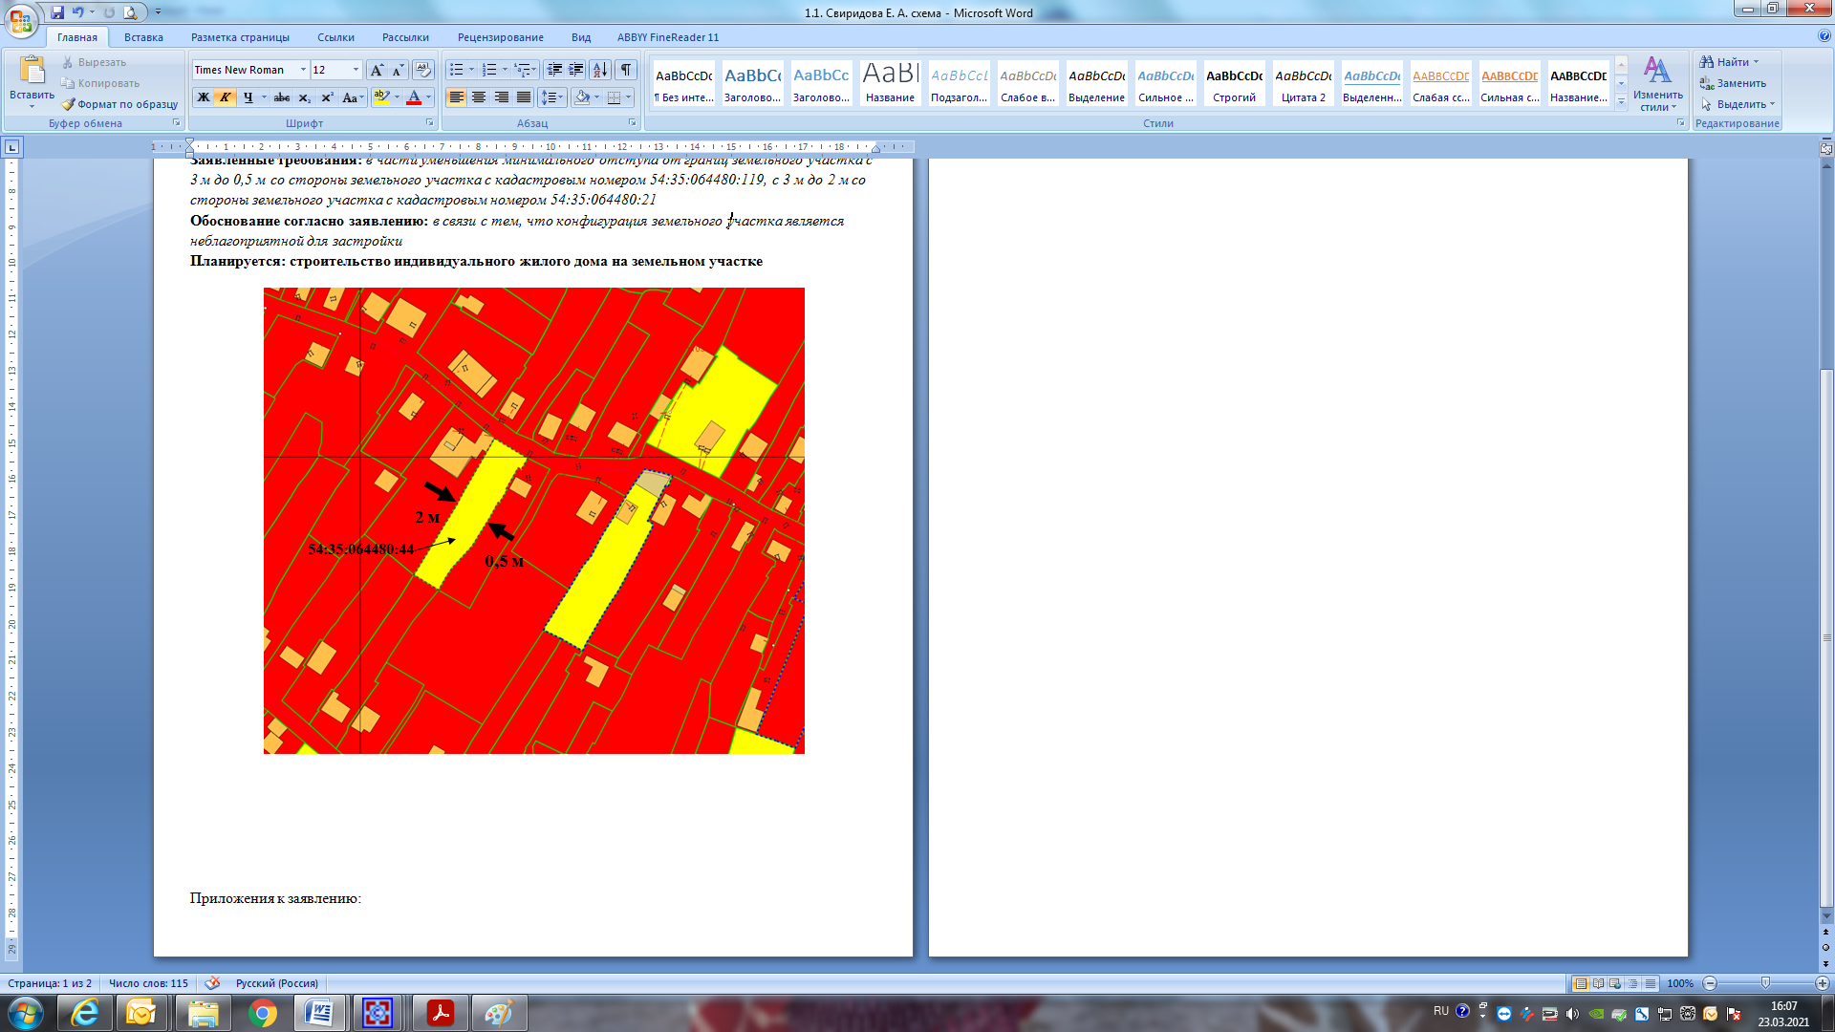

Приложения к заявлению: